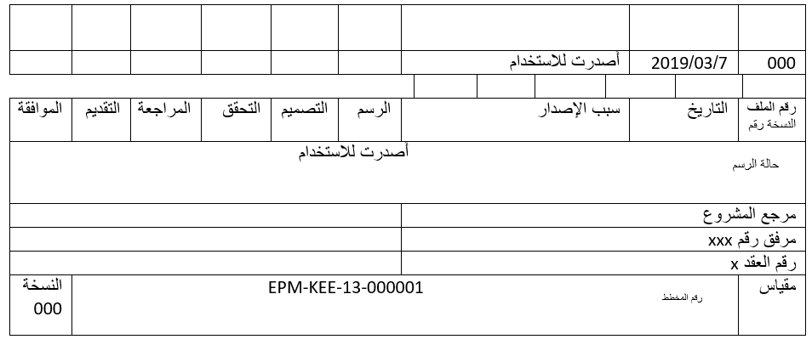

الرسم القياسي جهد شديد الانخفاض مخطط

شبكة دمج

**خطة التحكم**

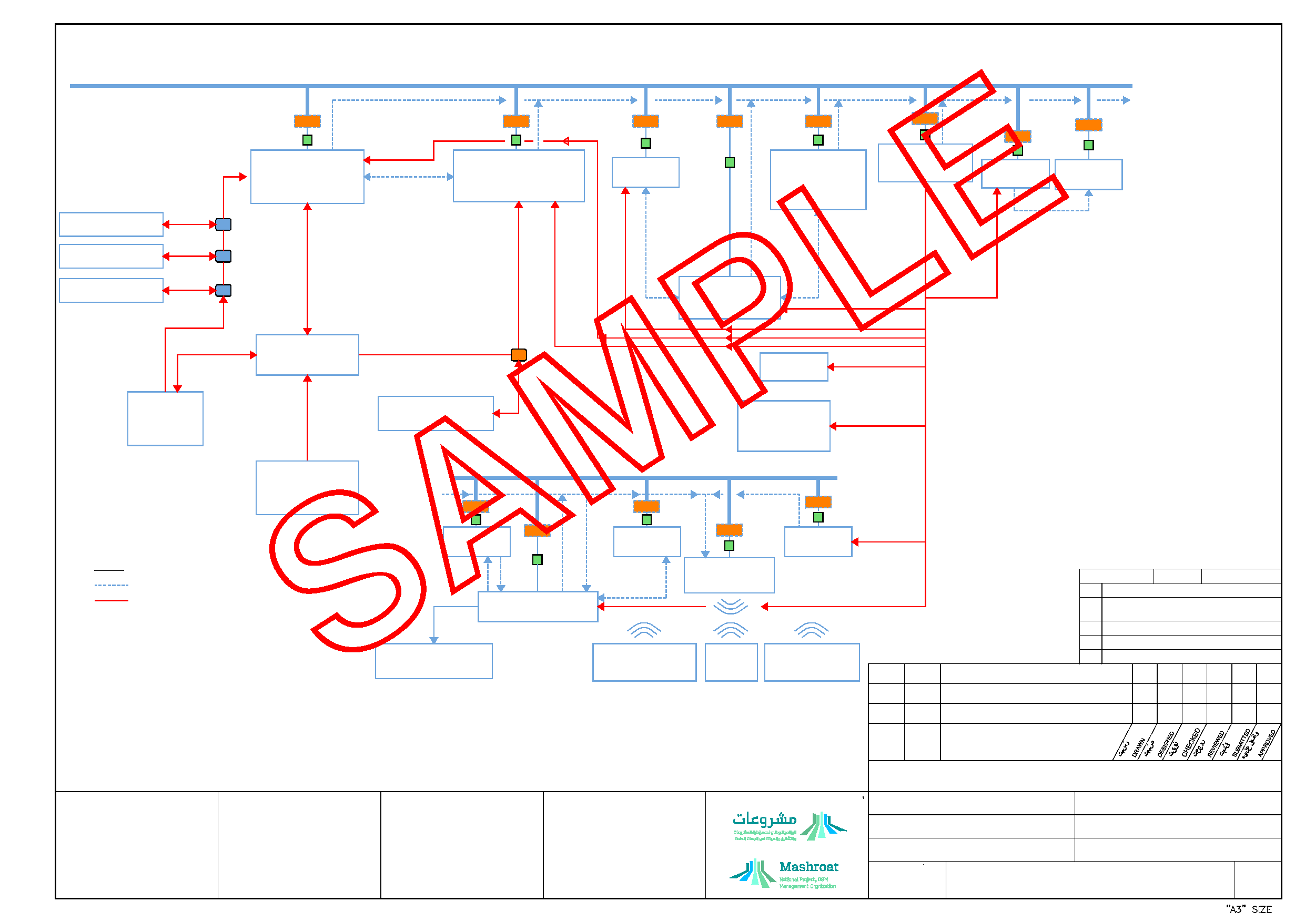

إيثرنت

مفتاح تحويل/جهاز توجيه (نموذجي)

بوابة (حسب الحاجة)

إنذار بوجود مشكلة في نظام إدارة الطاقة الكهربائية إلى

الصيانة عبر شبكة الإنترنت اللاسلكية

إنذار بوجود مشكلة في نظام إدارة المباني إلى الصيانة

بوابة حسب الحاجة (نموذجي)

إنذار SAC للأمن

مزامنة الوقت OPT2   
عبر بروتوكول التحكم في الإرسال/بروتوكول الإنترنت للشبكة المحلية   
للأنظمة القائمة على بروتوكول الإنترنت

لوحات مفاتيح الكهرباء

مركز التحكم في المحركات، وحدة الربط الحلقي، نظام التزويد بالطاقة غير المنقطعة

المفاتيح والقواطع الكهربائية

التحكم/المراقبة

التحكم/المراقبة

التحكم/المراقبة

وحدة تحكم طرفية عن بعد (نموذجي)

نظام إدارة   
الطاقة   
الكهربائية

المراقبة والتحكم

(مقسم عن بعد، طاقة،

استهلاك، الوضع، وما إلى ذلك)

مراقبة الوضع

نظام إدارة   
المباني (واجهة المستخدم   
الرسومية)

الدوائر التلفزيونية المغلقة التي تعمل ببروتوكول الإنترنت

المراقبة والتحكم

نظام التحكم بأمن الأبواب والوصول

كبل مزدوج مجدول غير محمي (نموذجي)

إنذار SAC للأمن

الأبواب

نظام الاتصال الداخلي والوصول

المراقبة والتحكم

R5 85 (Ms/TP) عبر

بروتوكول النقل MODBUS (نموذجي)

ساعة رئيسية

النظام PAVA IPTV

الخيار 1 مزامنة الوقت

لغير أنظمة بروتوكول الإنترنت

دمج البرمجيات عبر الشبكة المحلية من خلال بروتوكول التحكم في الإرسال/بروتوكول الإنترنت أو من خلال كبل محوري عبر مجموعة من الصناديق العلوية لغير تلفاز بروتوكول الإنترنت

**المستوى - 3 - E، خارجي**

**تخرج الوثائق الإلكترونية عن نطاق ضبط ورقابة المؤسسة بمجرد طباعتها على الورق، وقد تُصبح غير محدثة. لذا، يُرجى الرجوع إلى نظام إدارة المحتوى المؤسسي للاطلاع على أحدث نسخة.**

مفتاح الشكل:

دمج البرمجيات من خلال بروتوكول النقل عبر بروتوكول التحكم في الإرسال/بروتوكول الإنترنت في الشبكة المحلية

دمج الأجهزة والمعدات التناظرية والرقمية

DDC أدوات التحكم الرقمي المباشر

RTU وحدة طرفية بعيدة

الخيار 1 التحكم والمراقبة

أوتوماتيك   
النقل   
المفتاح

الخيار 2 - التحكم

والمراقبة

حالة طارئة   
نظام الطاقة   
مجموعة المولدات

مفاتيح وقواطع كهربائية متوازية

المراقبة (كيلو فولت أمبير،

الجهد الكهربي، المرحلة،

الزاوية ووتيرة التكرار)

لوحات التحكم في الإنارة

نظام إنارة غرف المرضى

الخيار 1 - مراقبة

الاستمرار

الحالة

اتصال   
واستدعاء   
ثنائي الاتجاه

نقل الصوت عبر الإنترنت

نظام استدعاء التمريض

المراقبة والتحكم

موزع اتصالات البيانات (نموذجي)

إنذار الذعر إلى تقييم النظام و

إدارة المرضى إلى MS

إدارة الوقت

من نظام محدد المواقع في الوقت الفعلي

**بروتوكول التحكم في الإرسال/بروتوكول الإنترنت للشبكة المحلية لتقنية المعلومات**

الهواتف الجوالة (الصيانة، المرضى)

إدارة ملف المريض

ADT

الشبكة اللاسلكية

نظام محدد المواقع في الوقت الفعلي

إشعار المريض اللاسلكي

مواقف السيارات   
لإدارة   
النظام

الهاتف المحمول (الأمن)

FDAS

نظام كيو ماتيك

R5485 (Ms/TP) عبر

R5485 (Ms/TP) عبر

بروتوكول النقل MODBUS (نموذجي)

بروتوكول النقل MODBUS (نموذجي)

000

001

تم تغيير الهامش وأُصدر للاستخدام بتاريخ 27/03/2019

أصدرت للاستخدام بتاريخ 24/01/2018

التوصيل الميداني بسلسلة DA/SY

المهندس

حالة المراجعة

الرمز A - تمّت المراجعة، يمكن متابعة العمل

الرمز B: تمت المراجعة مع إضافة بعض الملاحظات؛ بحاجة للتنقيح وإعادة الإرسال؛

الرمز C - اعتراض - بحاجة إلى المراجعة وإعادة الإرسال، لا يُسمح

الرمز D - مرفوضة

الرمز E - المراجعة غير مطلوبة، يمكن متابعة العمل

يمكن متابعة العمل شريطة إدراج الملاحظات والعمل بها

بمتابعة العمل

التاريخ:

الاسم:

**رقم الم لعا**

**تاا خ**

النسخة رقم

التاريخ

سبب الإصدار

**ا م ام دار**

حالة الرسم

أصدرت للاستخدام

**المملكة العربية السعودية راممقكم راراقم رسمللم**

مرجع المشروع -

**قماعلم قمال**

عنوان المشروع 1

مرفق رقم

XXX

المنُفي ُُت

العنوان باللغة العربية

عنوان المشروع 2

عنوان المشروع 3

العنوان باللغة العربية

مقياس الرسم

رقم العقد

**ك اعل**

رقم الرسم

X

ُستفي ُُت

تُوفي ُُت

النسخة

**ا م ا**

ورقة 1 من 1

لم يُستخدم مقياس الرسم (NTS)

EPM-KEE-13-000001

001